Introduction
Afin de préparer le serveur à être en fonction un port spécifié est donné par la connexion pour démarrer l'écoute d'éventuels requêtes. La classe Serveur instancie tous les objets dont elle a besoin pour démarrer. Ce sont les objets de la classe protocole et de la classe connexion qui sont instanciés par le serveur. Un message est envoyé à l'écran au moment du démarrage du serveur.

Généralités

Utilisation
La méthode initialiser prépare le serveur pour le mettre en état prêt à recevoir des requêtes. Par l'instanciation d'un objet connexion il reçoit le port de la connexion d'où il reçoit ces requêtes. C'est à l'intérieur de cette méthode qu'il faut instancier les objets connexion et protocole. Quand le serveur est connecté un message s'affiche. C'est à partir de la méthode démarrer que la requete est lu. Un message de succès ou d'erreur s'affiche. Puis, le protocole traite la requête et il la récupère dans une variable pour l'envoyé à la connexion. Pour finalement fermer cette dernière.

Programme principale

Attributs
- UnServeur: Serveur
La classe Serveur est instancié par le programme principale. Sur la ligne de commande l'utilisateur appelle le serveur par le nom qui lui a été réservé et rajoute le port sur lequel il désire configurer ce dernier.
  - Fonctionnement:
    - Le programme principale crée un objet serveur en premier lieu.
    - À partir de l'objet serveur il appelle la méthode initialiser.
    - Ensuite le programme principale appelle la méthode démarrer à partir de l'objet serveur également.
  - Fonctionnement sur la ligne de commande:
      - L'utilisateur écrit le nomDuServeur sur la ligne de commande ex: Apatchee
      - Pour le configurer il tape NomDuServeur.exe “-p” numeroDuPort ex: 8000
      - NomDuServeur appelle le serveur...
      - “-p 8000” configure la réception des requêtes sur le port 8000 par exemple.
        - Exception
          - L'utilisateur doit absolument sélectionner un port entre 1 et 65 536.

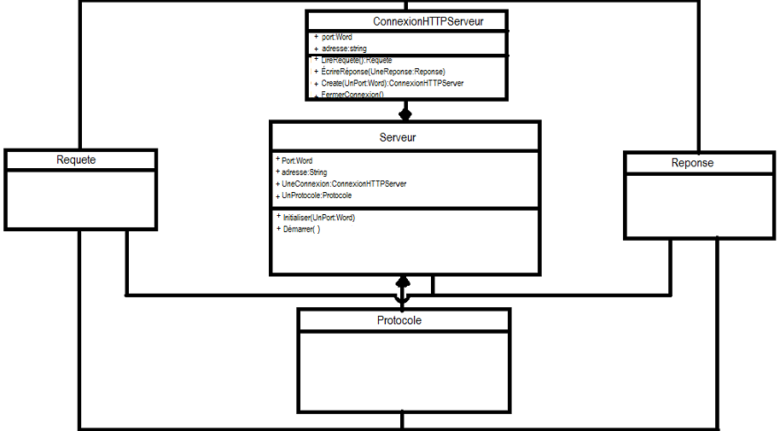
Schéma UML

Classe Serveur
Représente le serveur lui-même qui fait le lien entre la connexion et le protocole qui traite les requêtes une une une dans l'ordre qu'elles arrivent.

Attributs
- port : Type Word
- adresse : Type String
- UneConnexion: ConnexionHTTPServeur
- UnProtocole: Protocole

Constructeurs, Destructeur

Méthodes
- Initialiser : qui écoute sur quel port elle doit se configurer pour recevoir les requêtes une à une et une à la suite de l'autre. Elle débute le tout par une l'instanciation d'un objet connexion avec le port qui lui est attribué et instancie par la suite un objet protocole pour ensuite démarrer le traitement.
  - Type de retour : Aucun;
  - Paramètre: UnPort de type Word pour les 65 536 possibilités de configuration.
  - Fonctionnement :
    - Reçoit le port de configuration pour la réception de requête encapsulée dans l'objet connexionHTTPServeur.
    - Crée l'objet ConnexionHTTPServeur qui encapsule les requêtes.
    - Crée l'objet Protocole qui démarre le traitement des requêtes.
    - Affiche un message comme de quoi le serveur est bel et bien démarré.
    - Passe l'objet Requete à partir de l'objet connexionHTTPServeur à la méthode démarrer.

Méthodes
- Démarrer : Boucle infiniement pour recevoir les requêtes une à une dans l'ordre de priorité du premier arrivé, premier servi.
  - Paramètre : Aucun;
  - Fonctionnement :
    - Boucle infiniement sur la valeur vraie:
      - L'objet connexion affecte l'objet de type requête qu'il contient à l'objet protocole.
      - Il affiche du même coup un message que l'objet requête est bel et bien reçu.
      - Le protocole traite la requête et la transforme en objet réponse par la méthode traiterRequete.
      - L'objet protocole qui a permis ce traitement récupère l'objet réponse.
      - Puis on affecte à la l'objet connexion par l'objet protocole: l'objet réponse. Ce qui permet de renvoyer l'objet réponse à la connexion.
      - On ferme la connexion.

